Opdracht Materialenleer2 p2 Les 7 “Glastemperatuur en haarscheuren”
Inleveren: Voor de volgende les (16 januari) op je blog.
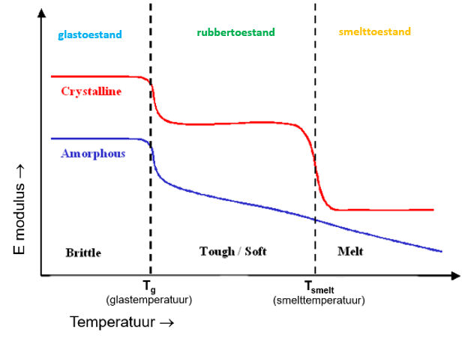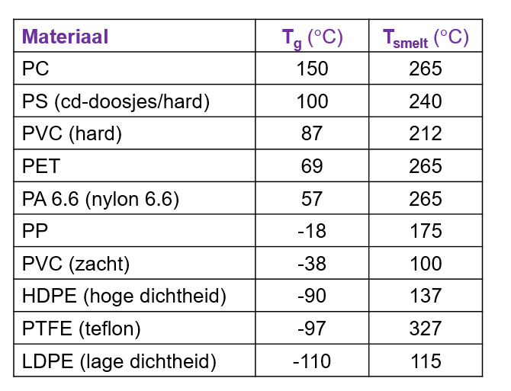
1) In welke toestand is LDPE bij kamertemperatuur ? Hoe merk je dat aan een product van LDPE ?
In een soort rubberachtige toestand denk ik, het is een beetje flexibel en buigbaar.

2) Waar ligt T_{g} van (hard) PVC : Enkele graden boven, of ver boven 20C ? Licht je antwoord kort toe, waar je dat aan merkt bij het bewerken van een PVC regenbuis.
87 graden, ver boven 20 graden. Het is hard maar je kunt er wel goed doorheen zagen.

3) Waarom is het zo ‘handig’ dat PTFE een hoge T_{smelt} heeft ? Waar wordt PTFE vaak voor gebruikt ?
Pannen, gebruikt als anti-aanbak laag. En omdat een pan zo heet word is het handig dat ptfe zo’n hoog smeltpunt heeft

4) In welke toestand is PTFE, in de vriezer ? Welke voordelen heeft PTFE hierdoor ?
Rubbertoestand oftewel buigbaar

5) Wat is T_{g} van POM ? In welke toestand is POM bij kamertemperatuur ?
(google “ pom acetal glass transition temperature “ )
Tg = -60 graden, in een rubbertoestand
6) Welke bekende eigenschappen van POM kun je verklaren, uit het antwoord van vraag 4 ?
Corrosie bestendig

7) Je legt een (flexibel, zacht ) verfbakje van PP in de vriezer. Hoe is het bakje (direct) uit de vriezer ? Beschrijf het in termen als flexibel/stijf , hard/zacht , slagvast/bros. En als je het een kwartier laat liggen buiten de vriezer ?
Word hard en stijf, waarschijnlijk ook bros. Na een kwartier is het denk ik weer in normale conditie terug
Het zal hard en stijf worden en ook bros omdat het zo koud is, na een kwartier zal de normale eigenschappen weer terugkomen op kamer temperatuur.

8) Welke thermoplast zou minder ‘kritisch’ zijn om te spuitgieten, semi-kristallijn of amorf ? Licht je antwoord kort toe. Wat wordt er mogelijk met ‘minder kritisch’ bedoeld ?
Semi-kristallijn, deze zijn makkelijker op temperatuur te brengen zodat ze goed te spuitgieten zijn.
Minder kritisch betekent minder moeilijk, minder bewerkelijk.

9) Is een aquarium van acrylaat met (erg veel) haarscheuren nog veilig te gebruiken ? Licht je antwoord kort toe.
Het zal voor een korte tijd nog te gebruiken zijn, naarmate van tijd zal deze echter niet meer geschikt zijn voor gebruik omdat haarscheuren de kracht doen verminderen

10) Als je haarscheuren op een belangrijk en zwaar belast kunststof onderdeel van een elektrische fiets ziet, wat kun je er dan over zeggen? Is het onderdeel goed ontworpen of niet ? Licht het kort toe.
Dan is het niet goed ontworpen of te koud vervormt. Ook kan het zo zijn dat als er teveel belasting op staat dat er haarscheuren op ontstaan dit is echter ook niet goed ontworpen dan

11) Een bepaald type auto staat in de Andes in Peru (UV-index 20 of hoger) ; hetzelfde type staat ook in Siberië. Welke auto krijgt eerder last van crazing (bijvoorbeeld de koplampen) ? Licht het kort toe.
Die wat in Peru staat, want koplampen zijn ook gevoelig voor UV straling.

